I. ALCĂTUIREA CORPULUI UMAN
1. Axe, planuri și raporturi anatomice
Corpul uman se caracterizează prin aplicarea a trei axe de coordonare și a trei planuri:

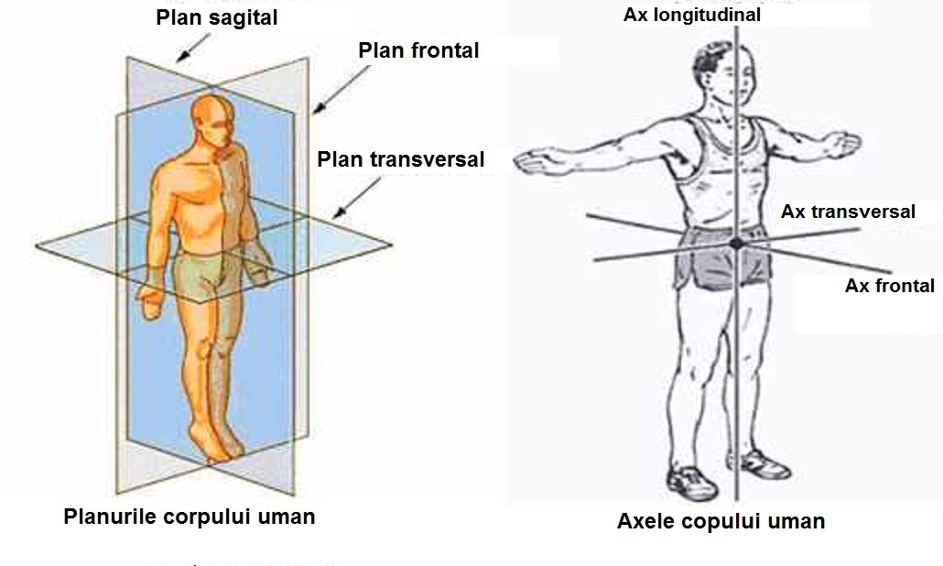
Axele sunt următoarele:
- Axa longitudinală - traversează longitudinal corpul, are un pol cranial (superior) și un pol caudal (inferior);
- Axa sagitală - traversează corpul antero-posterior și are un pol ventral (anterior) și unul dorsal (posterior);
- Axa transversală - traversează corpul de-a latul și are un pol stâng și unul drept.

Planurile sunt următoarele:
1. Planul frontal - include axele longitudinală, transversală și împarte corpul într-o jumătate anterioară (ventrală) și o jumătate posterioară (dorsală).

2. Planul sagital - include axa sagitală, longitudinală și împarte corpul într-o jumătate dreaptă și una stângă; este planul simetriei bilaterale.

3. Planul transversal - include axa transversală, sagitală și împarte corpul într-o jumătate superioară (cranială) și una inferioară (caudală); este planul metameriei corpului.
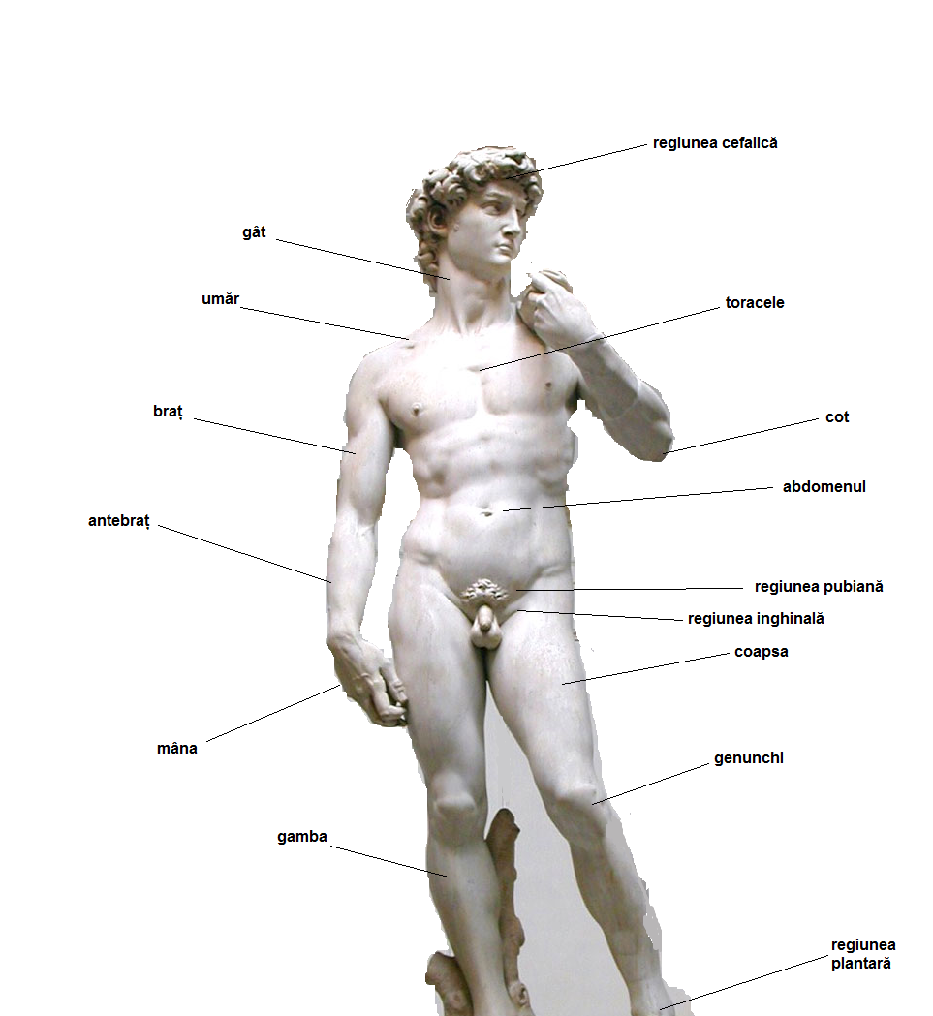

2. Segmentele corpului uman:
1. Capul – cu parte cranială (în care este inclus neurocraniul/cutia craniană) şi parte facială (în care este inclus viscerocraniul).

2. Gâtul – cu regiune anterioară şi regiune posterioară (nucală sau ceafă).

3. Trunchiul – cu torace, abdomen şi pelvis. Între torace şi abdomen se găseşte diafragma (muşchi striat), iar sub pelvis se găseşte diafragma perineală (muşchi striat).

4. Membrele – cu membre superioare şi membre inferioare.
- Membrele superioare au segmentele: umăr, braţ, antebraţ şi mână.
- Membrele inferioare au segmentele: bazin/pelvis, coapsă, gambă şi picior.

II. FUNCȚIILE CORPULUI UMAN

1. FUNCȚIILE DE RELAȚIE – cu rolul de a asigura relația organism-mediu. Sunt:
- sensibilitatea
- mișcarea
Sistemele anatomice care realizează aceste funcții sunt:
- SISTEMUL NERVOS
- ANALIZATORII
- SISTEM OSOS
- SISTEM MUSCULAR
- SISTEM ENDOCRIN (GLANDE ENDOCRINE)

2. FUNCȚIILE DE NUTRIȚIE – cu rol de a asigura supraviețuirea individului. Sunt:
- digestia și absorbția
- circulația
- respirația
- excreția
Sistemele anatomice care realizează aceste funcții sunt:
- SISTEMUL DIGESTIV
- SISTEMUL CIRCULATOR
- SISTEMUL RESPIRATOR
- SISTEMUL EXCRETOR

3. FUNCȚIA DE REPRODUCERE – cu rol de a asigura perpetuarea speciei.
Această funcție este asigurată de SISTEMUL REPRODUCĂTOR FEMININ ȘI SISTEMUL REPRODUCĂTOR MASCULIN.

TEMĂ

Completați spațiile lacunare cu noțiunile corecte:
1. Sistemul osos și sistemul……...participă la realizarea funcțiilor de ………...
2. Funcții de nutriție sunt……………….și……………..
3. Planul ……….împarte corpul în parte ventrală și parte……………….
4. La realizarea funcțiilor de relație participă sistemele………………și……………….

